ZÁRUČNÝ LIST

Model:
....................................................................................................................................
Sériové číslo:
....................................................................................................................................
Dátum predaja:
......................................................................................................................
Pečiatka predajcu a čitateľný podpis predávajúceho:
..........................................................

1) Firma Anmed Plus, s.r.o., Nádražná 329, 015 01 Rajec dáva týmto záruku na
výrobok 2 roky odo dňa vydania tovaru kupujúcemu.
UPOZORNENIE:
V prípade intenzívneho používania produktu sa odporúča vymeniť batérie každých 6 mesiacov. Záruka na batérie je 6 mesiacov.
2) V záručnej dobe sa Anmed Plus zaväzuje vykonať nevyhnutné opravy za účelom
možnosti opätovného používania tovaru v termíne do 30 dní od dňa obdržania
reklamácie.
3) Anmed Plus si vyhradzuje právo výmeny tovaru v prípade, že náklady na jeho
opravu uzná za nerentabilné.
4) V prípade zistenia nesprávneho fungovania tovaru je ho potrebné bezodkladne
odoslať na adresu firmy Anmed Plus (uvedenej v bode 1) alebo kontaktovať
predajcu.
5) Pred použitím tovaru je potrebné oboznámiť sa s návodom na použitie a riadiť
sa inštrukciami v ňom uvedenými. Používanie tovaru v rozpore s jeho určením má
za následok stratu záruky.
6) Záruka nepokrýva poškodenia vzniknuté následkom prepichnutia alebo
prerezania výrobku ostrým predmetom, poškodenia vzniknuté v dôsledku
pôsobenia vnútorných mechanických síl, tlaku váhy prekračujúcej maximálnu
váhu užívateľa popísanej v návode na použitie, znečistenia výrobku mastnými
substanciami alebo benzínom.
7) Produkt odoslaný do servisu v rámci reklamácie nesmie predstavovať epidemiologickú hrozbu.
8) TENTO ZÁRUČNÝ LIST JE PLATNÝ VÝLUČNE SPOLU S DOKLADOM O KÚPE
(ÚČTOVNÝM DOKLADOM, BLOČKOM ALEBO FAKTÚROU). V PRÍPADE REKLAMÁCIE
PROSÍME O PRILOŽENIE DOKLADU O KÚPE.
9) Reklamácie predložené bez dokladu o kúpe nebudú akceptované.

Výhradný distribútor:
ANMED PLUS s.r.o.
Nádražná 329
015 01 Rajec
Tel .: 0 415 424 916; Fax: 0 415 424 916
E-mail: anmedplus@anmedplus.sk;
WWW: www.anmedplus.sk

Výrobca:
ANTAR Sp. J
I. Groniecka-Tarnkowska, A. Tarnkowski
Ul. Zawiślańska 43
03-068 Warszawa, Poľsko
Tel. 22 518 36 00
Fax 22 518 36 30
www.antar.net

NÁVOD
NA POUŽITIE INVALIDNÝCH VOZÍKOV
AT52304

I. ÚVOD
Pred použitím invalidného vozíka s pohonom je potrebné si prečítať a postupovať zhodne s informáciami, upozorneniami a poznámkami uvedenými v tomto návode. Pokiaľ tento návod obsahuje informácie, ktoré sú nezrozumiteľné alebo je nevyhnutná doplnková pomoc v rozsahu montáže alebo služby, je potrebné kontaktovať autorizovaného dodávateľa zariadenia.
Postup zhodný s návodmi, upozorneniami a poznámkami uvedenými v tomto návode na obsluhu zvyšuje bezpečnosť používania výrobku. Výrobca nie je zodpovedný za akékoľvek škody a/alebo úrazy vyplývajúce z nesprávneho používania zariadenia alebo nezhodné so znením návodu a ktoré sú v ňom uvedené.
Dole uvedené symboly v tejto príručke slúžia na identifikáciu upozornení a dôležitých informácií. Dodržiavanie pokynov uvedených v návode je dôležité pre dodržanie bezpečnosti užívateľa.
POZOR! Nedodržiavanie upozornení uvedených v návode na obsluhu môže spôsobiť poranenia tela.
POZOR! Nedodržiavanie upozornení uvedených v návode na obsluhu môže spôsobiť poškodenie invalidného vozíka s elektrickým pohonom.

I. Úvod
V starostlivosti o dodržanie bezpečnosti sa na Vás obraciame so žiadosťou o dôkladné oboznámenie sa so znením návodu na obsluhu a jeho prísne dodržiavanie počas prvého použitia invalidného vozíka s pohonom. Návod na obsluhu vznikol za účelom zaistenia bezpečnosti užívateľa. Dodržiavanie návodu je základnou povinnosťou užívateľa invalidného vozíka.
Prečítanie a dodržiavanie návodu zaručuje bezpečné a trvalé používanie zariadenia.

V. OŠETROVANIE A ÚDRŽBA
Tabuľka 3 Kontroly zariadenia
Kontrolovaný diel | Každý deň | Raz týždenne | Každý mesiac | Každý polrok
Každý diel |  |  | O
Otáčanie, Vedenie, Nastavenia, Skladanie, atď. |  | O
Brzdenie | O
Spájacie káble |  | O
Nabíjanie akumulátorov | O
Správny pohyb predných kolies |  | O
Pneumatický systém  Kolesa |  | O
Opotrebovanie pneumatík |  |  | O
Poškodenia pneumatík | O
Miera opotrebovanie držiakov slúžiacich na tlačenie vozíka  Operadlo a podstavec sedadla | O
Motory |  |  |  | O
Ovládač |  | O
Čistota | O
ELEKTRICKÁ SCHÉMA
PRAVÝ MOTOR
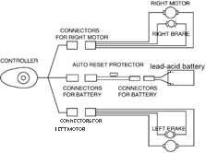
AUTOMATICKÝ VYP. AKUMULÁTOR
OCHRANA KYSELINOVO-OLOVENÝ

O

ĽAVÁ BRZDA
SPOJE AKUMULÁTORA
PRAVÁ BRZDA
SPOJE PRAVÉHO MOTORA
OVLÁDAČ
II. KONŠTRUKCIA A FUNGOVANIE
Elektrický vozík je zložený z nasledujúcich hlavných dielov (Obrázok 1): Rám kresla: vybavený mechanizmom umožňujúcim zloženie sedadla pozdĺž jeho osi, čím umožňuje pohodlné prechovávanie alebo prepravu. Ovládací systém: zložený je z ovládača, batériovej komory, dvoch motorov, súpravy pohonných mechanizmov a poháňacích kolies.
Batériová komora sa nachádza pod sedadlom. V zariadení sa nachádza batéria s výkonom 24 V a 12AH spolu s ochranou chrániacou proti preťaženiu. Zásuvka nabíjačky batérie sa nachádza na zadnej stene ovládača.
Pohonný mechanizmus je vybavený dvomi ručnými pákami. Páky umožňujú zastavenie vozíka
Rúčky na tlačenie

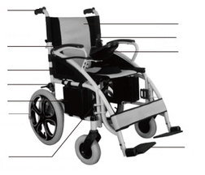
Operadlo
Pohonný motor spolu s mechanizmom

Páky brzdy
Poháňacie koleso
Podlaketník
Kryt
Batéria
Podpery na chodidlá
Ovládač
Ovládacia páčka

II. KONŠTRUKCIA A FUNGOVANIE

TECHNICKÉ ÚDAJE

Celkové rozmery (Dĺžka* Šírka * Výška) | 1005*670*960 mm
Výška sedadla | 520 mm
Šírka sedadla | 410 mm
Hĺbka sedadla | 450 mm
Výška podlaketníka | 200 mm
Výška operadla | 800 mm
Hmotnosť akumulátora | 2,5 kg
Hmotnosť invalidného vozíka s batériou | 36 kg
Maximálna rýchlosť | 6 km/h
Vzdialenosť brzdenia pri rýchlosti 6 km/h | ≤ 1500 mm
Max. polomer otočenia | ≤ 1200 mm
Úžitkové zaťaženie | 130 kg
Približný dosah na jednom nabití | 20 km
Statická stabilita | ≤ 9º
Dynamická stabilita | ≤ 6º
Maximálny uhol sklonu | 6º
Špecifikácia motora | 24V/250W*2
Špecifikácia batérie | 24V/12Ah*1
Maximálna intenzita napájania ovládača | 50A
Intenzita napájania akumulátorov | 2A
Predné koleso | pneumatiky nevyžadujúce pumpovanie,  vonkajší priemer 190 mm
Zadné koleso | Pneumatické pneumatiky, vnútorný priemer 406mm

V. OŠETROVANIE A ÚDRŽBA

1. Ošetrovanie a údržba po použití
G) Vypnite napájanie (odporúča sa vypnutie všetkých elektrických spojov). Vozík nemôže byť obsluhovaný deťmi ani osobami s poruchami vnímania. Invalidný vozík je potrebné prechovávať v izbovej teplote tak, aby boli zredukovať potenciálne deformácie vznikajúce v dôsledku teplotných účinkov, čím zaručíme správne fungovanie zariadenia počas dlhej doby. Rám vozíka je potrebné čistiť pomocou jemnej handričky, pričom si treba vždy pamätať na vysušenie zariadenia.
2. Kontrola správnej činnosti vozíka
Pred každou jazdou je potrebné vykonať niekoľko kontrolných úkonov, ktoré majú za účel udržanie funkčnosti invalidného vozíka. Okrem toho sa taktiež odporúča vykonať periodických kontrol - raz týždenne, raz mesačne a každých 6 mesiacov, zhodne s tabuľkou 2.
3. Riešenie problémov
Invalidný vozík je vybavený automatickým systémom oznamovania porúch. Poruchu oznamujú LED diódy na kontroléri a zvukový signál. Informácie o chybách je potrebné načítavať zhodne s tabuľkou 3.
V prípade, keď odstránenie poruchy nespôsobí zánik poplašného signálu je potrebné kontaktovať autorizovaného zástupcu servisu.
Tabuľka 2 Informácie o chybách
Číslo chyby | LED diódy | Diagnóza
1 | 1 LED dióda | Nízka úroveň nabitia batérii
2 | 2 LED diódy | Porucha ľavého motora
3 | 3 LED diódy | Porucha ľavej brzdy
4 | 4 LED diódy | Porucha pravého motora
5 | 5 LED diód | Porucha pravej brzdy
6 | 6 LED diód | Preťaženie ovládača
7 | 7 LED diód | Porucha ovládacej páčky
8 | 8 LED diód | Porucha systému ovládača
9 | 9 LED diód | Porucha systému ovládania

V. OŠETROVANIE A ÚDRŽBA
Záručná doba
Výrobca vykonal odolnostné testy týkajúce sa kontroléra invalidného vozíka, akumulátorov, motorov, pohonu a rámu. Životnosť ovládača, pohonu a rámu môže priemerne dosiahnuť 10 rokov, diely motora a batérie je možné vymeniť, v súvislosti s čím záručná doba výrobcu predstavuje 7 rokov.
Bezpečnosť invalidného vozíka v klinických podmienkach, ako aj obdobie bezporuchovej práce záleží nielen od konštrukčnej odolnosti samotného výrobku, ale aj od spôsobu používania, ako aj od pravidelného vykonávania vyžadovaných údržbárskych prác. Majúc na zreteli hore uvedené, bezporuchová práca zariadenia v dobe obsiahnutej zárukou záleží od toho, či užívateľ používa vozík zhodne s odporúčaniami uvedenými v návode.
ZÁRUKA
1. Rám zariadenia je obsiahnutý 5-ročnou zárukou.
2. Počas 1 roka od dátumu nákupu, je možné využiť službu bezplatnej údržby a výmeny hore uvedených dielov, pod podmienkou vykonania prehliadky za účelom zistenia výrobných chýb:
■ Elektrické ovládanie alebo systém manuálnych pák
■ Motor/pohonný systém
■ Ložisko a puzdra
3. Batérie sú obsiahnuté 6-mesačnou zárukou
Žiadame Vás, aby ste mi všimli, že záručný servis je poskytovaný distribútorom na základe dohody so servisom výrobcu.
Záruka nezahŕňa:
■ plastový povlak krytu z plastu ABS a gumových podložiek
■ pneumatík
■ častí krytov
■ poškodení spôsobených nesprávnym používaním, nesprávnou obsluhou, nehodami a zanedbaniami vyplývajúcimi z príčin nachádzajúcich sa na strane užívateľa
■ chýb vyplývajúcich z nesprávneho používania zariadenia
Pozor! V prípade nutnosti výmeny batérie, ovládacej páčky, motora/pohonu, nabíjačky a iných dielov, láskavo Vás žiadame o kontakt s výrobcom za účelom získania originálnych náhradných dielov.

III. MONTÁŽ
- Invalidný vozík vyberte z balenia a položte ho na zemi. Roztiahnite rám kresla v protiľahlých smeroch a dotlačte obidve trúbky nachádzajúce sa na oboch stranách podstavca sedadla smerom dole do drážok na obidvoch stranách. (viď obr. 2)
- Potiahnite držiak smerom hore, s blokovaním možnosti skladania vozíka. (viď obr. 3)
- Zapojte zástrčku kábla od akumulátora do zásuvky nachádzajúcej sa v ráme.
- Odskrutkujte skrutky a tesnenia z podstavca ovládača, následne namontujte ovládač a pripevnite k plastovému tesneniu, nasaďte skrutku a dotiahnite pomocou skrutkovača (viď obrázok 5). Následne pripevnite káblový zväzok do rámu pomocou plastových pások. (viď obr. 6)
Obr. 2 Obr. 3

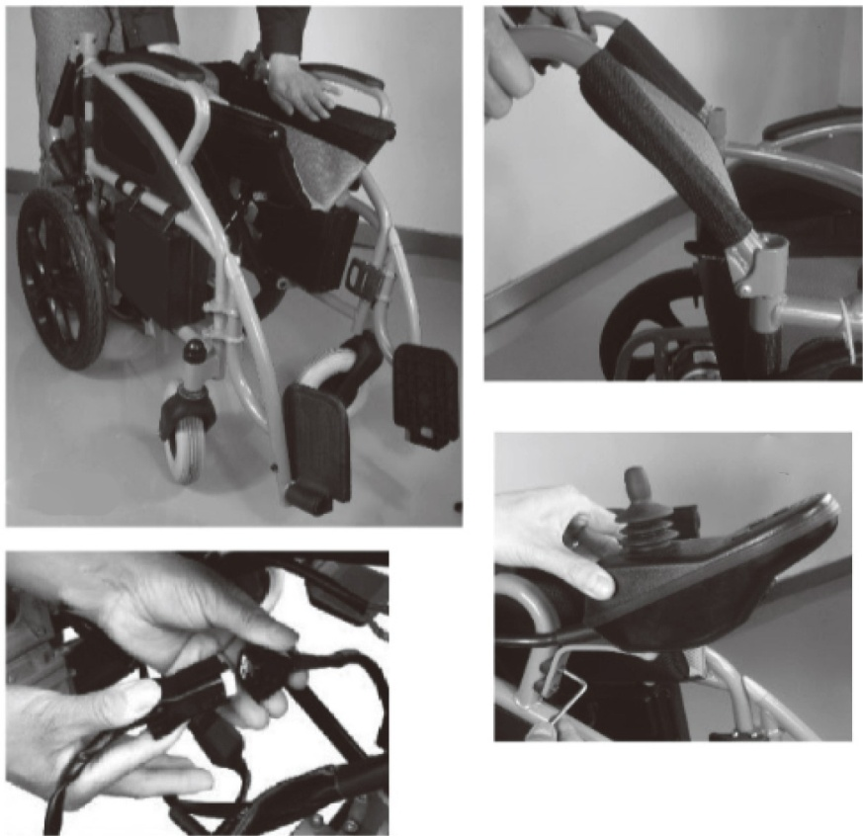
VI. SPOSÓB UŻYCIA

Obr. 4 Obr. 5

III. MONTÁŽ
- Zapojte káble ovládača do zásuvky batérie. (viď obrázok 7).
- Namontujte podpery na chodidlá na ľavej a pravej strane rámu (viď obrázok 8). Následne otočte podpery a rozložte ich. (viď obrázok 9)
- Kryt na nohy je potrebné nasadiť na pravé a ľavé puzdro a následne pripevniť páskou.
- Nastavte výšky podpery na nohy, snímte ochrannú maticu na oboch stranách podpery, vytiahnutím skrutiek (viď obrázok 11), presunutím pozdĺž teleskopického puzdra nastavte požadovanú výšku, následne vložte skrutky a zablokujte maticou.
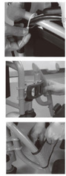 | Obr. 6.  Obr. 8.  Obr. 10. | 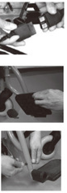 | Obr. 7.  Obr. 9.  Obr. 11.

IV. Spôsob použitia
11. Skladanie a prechovávanie invalidného vozíka
Za účelom prepravy alebo prechovávania je potrebné zložiť vozík zhodne s dole uvedeným návodom.
(1) Položte vozík na zemi. Vypnite napájanie. Zdvihnite podpery na chodidlá a otočte o 90° (viď obrázok 17).
(2) Rozložte časť operadla na nohy a otočte o 90° a následne úplne vytiahnite (viď obrázok 18)
(3) Zatlačte páky uvoľňujúce blokády vozíka nachádzajúce sa na oboch stranách rúčok otočiť (viď obrázok 19).
(4) Následne vytiahnite podstavec sedadla zo stredu a následne zložte invalidný vozík (viď obrázok 20)

Obr. 17. | Obr. 18.
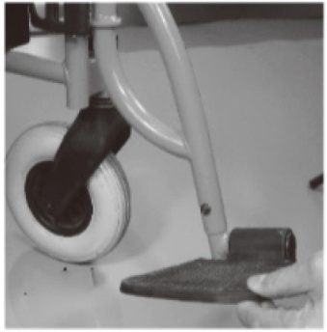 | 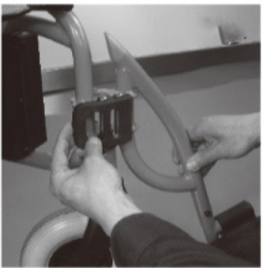
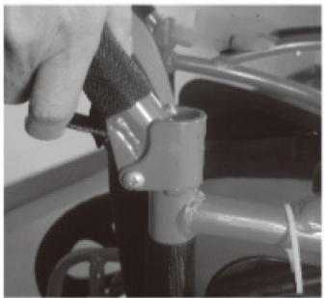 | 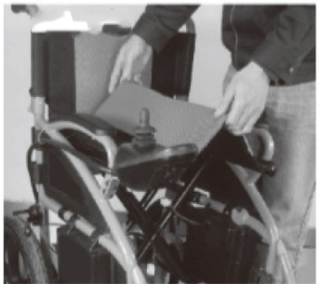

IV. Spôsob použitia
8. Bezpečnostné prostriedky
Je potrebné sa uistiť, že ovládač bol správne nainštalovaný a páčka sa nachádza v stredovej polohe, nasmerovaná zvisle smerom hore.
Užívateľ si musí sadnúť do vozíka, zapnúť bezpečnostný pás a oprieť sa chrbtom o operadlo.
Po zapnutí napájania je potrebné najprv skontrolovať, či maximálna rýchlosť ukazovaná lampičkou kontroléra je prispôsobená potrebám užívateľa. Pokiaľ vzniká nutnosť zmeny maximálnej rýchlosti, je potrebné ju nastaviť pomocou tlačidla na zvyšovanie alebo znižovanie rýchlosti, ktoré sa nachádza na ovládacom paneli. Z bezpečnostných dôvodov sa prispôsobovanie maximálnej rýchlosti odporúča začať od dole uvedených hodnôt.
V prípade, keď sa vozík začne náhodne pohybovať je potrebné okamžite povoliť páčku, čo spôsobí zastavenie práce motora.
Pozor: Chodidlá užívateľa sa musia nachádzať na podperách.
Pozor: Počas je potrebné držať ramená na podlaketníkoch.
Pozor: Pred použitím alebo odstavením vozíka je potrebné sa uistiť, že kolesá boli zablokované.

9. Nebezpečenstvá
Zakazuje sa používanie invalidného vozíka:
(1) Keď je to výrazne zakázané v tomto návode, t.j. jazda po strmých sklonoch, prekonávanie príliš vysokých terénnych prekážok, jazda po cestách s premávkou motorových vozidiel, a pod.
(2) Na niektorých miestach alebo na plochách vytvárajúcich nebezpečenstvo (napr. nadmerná námraza, vlhkosť).
3) V prípade, keď bola zistená porucha ovládacieho systému alebo kľúčových dielov.

10. Elektromagnetické rušenie
Invalidný vozík sa môže pohybovať po oblastiach zasiahnutých elektromagnetickým rušením spôsobeným niektorými rádiovými vysielačmi, takými akými sú rádio, bezdrôtové domofóny, mobilné telefóny a radary a pod. Elektromagnetické rušenie však môže ovplyvňovať prácu vozíka.

POZOR!
Elektromagnetické rušenie (EMI) môže mať vplyv na prácu zariadenia. V prípade, keď je zistená nesprávna činnosť zariadenia z dôvodu vplyvu elektromagnetického rušenia je potrebné bezodkladne kontaktovať servis. Výroba nenesie zodpovednosť za škody spojené s nedodržiavaním hore uvedeného odporúčania.

IV. Spôsob použitia
1. Ovládač
Ovládač je kľúčovým dielom invalidného vozíka. Ovládač obsahuje všetky časti nevyhnutné na ovládanie vozíka (viď obrázok 12).
Ovládač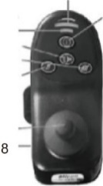 je zložený z nasledujúcich dielov:
Obr. 12
4
7
5
6
1. Páčka
2. Ukazovateľ úrovne nabitia batérie
3. Tlačidlo zapínania/vypínania
4. Dióda znázorňujúca rýchlosť
5. Tlačidlo zrýchľovania
6. Tlačidlo redukovania rýchlosti
7. Tlačidlo zvukového signálu
8. Zásuvka nabíjačky

Ovládač je obyčajne umiestnený na jednom z podlaketníkov a je napájaný z akumulátorov slúžiacich pre napájanie motorov.
Tlačidlo zapínania ovládača (viď obrázok 12)
Tlačidlo On/Off
Tlačidlo On/Off je zodpovedné za ovládanie napájania elektroniky ovládača a za ovládanie napájaním motora. Tlačidlo On/Off sa nesmie používať na zastavenie invalidného vozíka okrem havarijných situácií. Používanie tlačidla On/Off pre tento účel môže mať negatívny vplyv na životnosť vozíka.
Ovládacia páčka
Páčka slúži na kontrolu rýchlosti a smeru jazdy invalidného vozíka. Rýchlosť vozíka sa kontroluje mierou odklonu páčky voči stredovej osi. Po pustení páčky, sa ovládač vráti do stredovej polohy a nasleduje automatické spustenie brzdy.

POZOR! V prípade, keď sa vozík samočinne pohybuje je potrebné bezvýhradne pustiť páčku, čím spôsobíte zastavenie zariadenia.
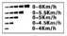
Tlačidlo zvukového signálu
Stlačenie tlačidla spôsobuje spustenie výstražného
zvukového signálu.

Tlačidlo zrýchľovania
Po zapnutí napájania, kontrolka rýchlosti ukáže maximálnu rýchlosť invalidného vozíka. Dosahovaná rýchlosť je znázorňovaná prostredníctvom LED diód a môže byť redukovaná užívateľom. Každé stlačenie tlačidla na zvýšenie rýchlosti (alebo zníženie rýchlosti) spôsobuje zvýšenie (alebo zníženie) údajov rýchlosti znázorňovaných pomocou LED diód.

IV. Spôsob použitia

3. Páka brzdy
Páky brzdy je potrebné presunúť dozadu počas spúšťania vozíka tak, aby ste zablokovali kolesá za účelom ochrany vozíka pred náhodným premiestnením.
Pred začatím pohybovania sa vozíkom je potrebné presunúť páky brzdy dopredu tak, aby ste odblokovali kolesá. viď obrázok 13.

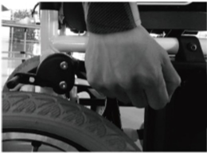 Obr. 13

POZOR: Je potrebné si pamätať na používanie brzdy výlučne vtedy, keď je táto nevyhnutná (napr. jazda po šikmých plochách), v opačnom prípade môže brzda spôsobiť straty kontroly nad vozíkom a spôsobiť ohrozenie zdravia užívateľa.

4. Bezpečnostný pás
Za účelom zaistenia bezpečnosti užívateľa, je potrebné si pamätať, že vždy treba si zapnúť bezpečnostný pás počas používania z invalidného vozíka.
Zacvaknite sponu pása, pričom si všímajte výrazný zvuk zacvakávania (viď obrázok 14)

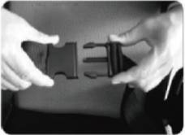 Obr. 1

IV. Spôsob použitia
5. Nabíjanie batérie
Dielom vybavenia invalidného vozíka je externá nabíjačka. Nabíjačka umožňuje nabitie batérie vozíka rýchlym a jednoduchým spôsobom, pričom zaručuje jeho bezporuchovú prácu.
POZOR! Batérie invalidného vozíka je potrebné nabíjať výlučne pomocou nabíjačky nachádzajúcej sa v súprave. Zakazuje sa používanie nabíjačiek do automobilových batérií.
Spôsob nabíjania batérie:
■ Je potrebné sa uistiť, že ovládací panel je vypnutý, kolesá vozíka sú zablokované.
■ Zapojte zástrčku nabíjačky do zásuvky nachádzajúcej sa na ovládacom paneli (viď obrázok 15).
■ Vložte zástrčku nabíjačky do elektrickej zásuvky v stene.
■ Zahájenie nabíjania je signalizované pomocou červenej LED diódy nachádzajúcej sa na nabíjačke. Úplné nabitie batérie je signalizované zelenou LED diódou.
■ Doba trvania úplného nabíjacieho cyklu predstavuje 8 až 12 hodín.
■ Po ukončení nabíjania je potrebné najprv vytiahnuť zástrčku nabíjačky z nástennej zásuvky a následne druhú zástrčku zo zásuvky ovládania. Po ukončení nabíjania, nabíjačku s káblami a zástrčkami umiestnite v taške nachádzajúcej sa v zadnej časti opierky.

6. Ochrana proti preťaženiu
V prípade preťaženia motorov bol použitý ochranný systém proti preťaženiu, ktorý vypína napájanie za účelom ochrany motorov a elektrickej inštalácie. Navrátenie práce po zapnutí systému ochrán si vyžaduje zásah špecialistu – je potrebné odskrutkovať skrutky nachádzajúce sa na komore batérie, vymeniť poistku a následne opätovne nasadiť kryt komory batérie.
7. Bezpečnostný pás
Za účelom zaistenia bezpečnosti užívateľa je potrebné si pamätať vždy na zapnutie bezpečnostných pásov počas používania invalidného vozíka.
Obr. 15 Obr. 16
